- Get the volume of several prisms using this formula:

Volume = length x width x height

- Get the volume of this cylinder knowing that

Volumen = 3,14 x Radio² x Altura =

- Look into four different measuring cylinders and complete this table:

Probetas | Capacidad | Sensibilidad
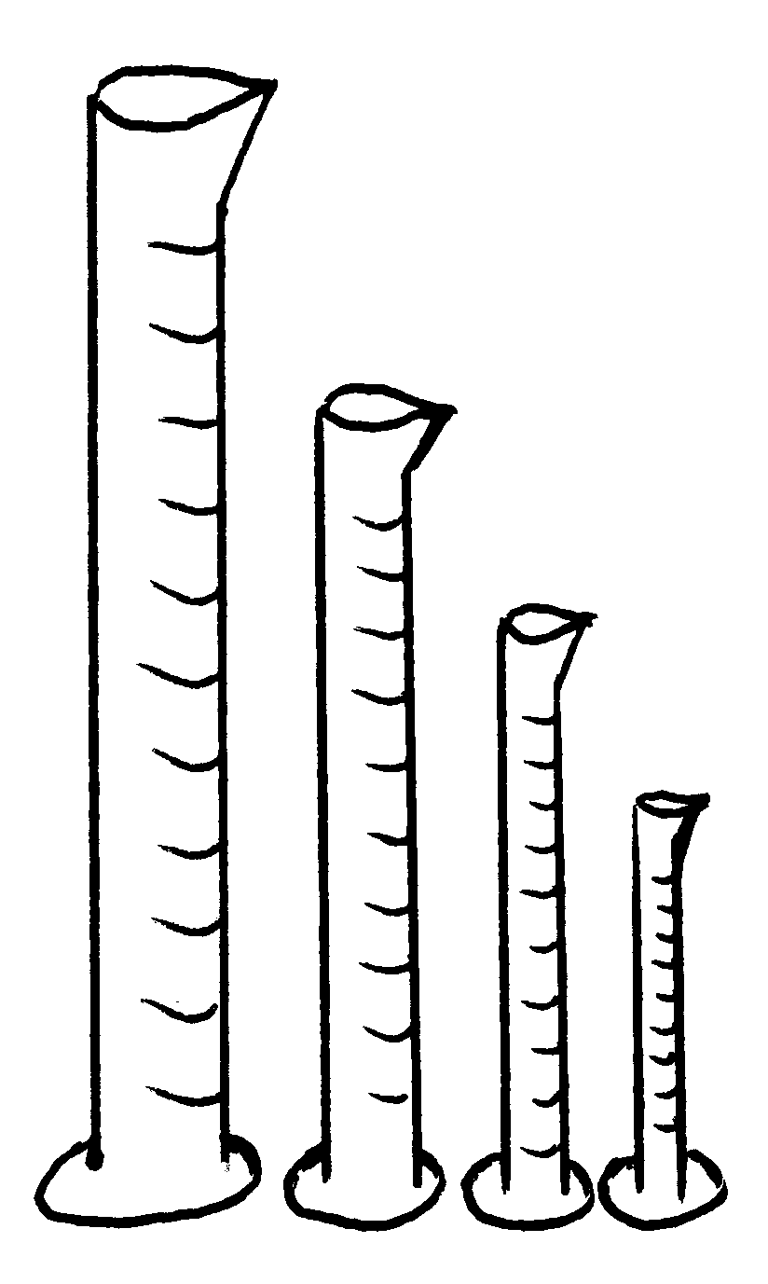

- Get the volume of this stone and draw two measuring cylinders: first showing the water level before throwing in the stone and then a drawing with the stone inside the measuring cylinder.

- Get the volume of the coloured liquids.
1.Toma las medidas necesarias y calcula el volumen de varios prismas usando esta fórmula (no olvides escribir las unidades adecuadas):

Volumen de un prisma = largo x ancho x alto =

2.Mide el radio y la altura del cilindro y calcula el volumen del cilindro usando esta fórmula (no olvides escribir las unidades adecuadas):

Volumen de un cilindro = 3,14 x Radio² x Altura =

3.Observa varias probetas y complete esta tabla:

Probetas | Capacidad máxima  en mililitros | Sensibilidad (lo más pequeño que se puede medir)

4.Obtén el volumen de una piedra utilizando una probeta. Dibuja la probeta con el agua antes de echar la piedra y vuelve a dibujar la probeta con la piedra ya dentro. Indica el nivel del agua en cada caso y calcula el volumen de la piedra.

5.Mide el volumen de los líquidos de colores usando la probeta.

